GROHE Euro Keramik WC-Sitz
GROHE

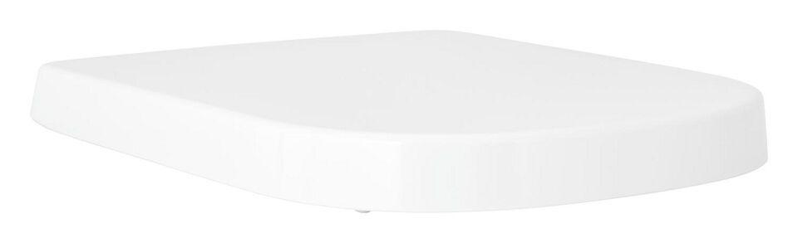Eigenschaften
Farbton
weiß
Sitzerhöhung (mm)
0,00
Suitable for shower toilet
false

